pH-titrering af husholdningseddike
Der benyttes datafangst med LabPro / Logger Pro.
Ole Vesterlund Nielsen (frit efter Peter Schwartz Jensen, Alssundgymnasiet Sønderborg)

Formålet er at bestemme indholdet af eddikesyre i husholdningseddike vha. en pH-titrering.

Opstilling:
Når programmet Logger Pro er startet, og LabPro med pH-elektrode er tilkoblet computeren (vha. USB-kabel) og tændt, vil der være to kolonner i skærmens venstre side mærket henholdsvis Time og pH.
Den benyttede pH-elektrode er tilkoblet LoggerPro-enheden via en elektrodeforstærker, og fra start vil LoggerPro derfor vise en spændingsforskel og ikke pH. Dette tilpasses i det følgende.

Indstilling på to puffere:
De to puffere opbevares i hvert sin beholder.
pH-elektroden skylles med demi. vand, og stikkes forsigtigt ned i den ene puffer, og der omrøres forsigtigt.
I værktøjslinien vælges Experiment, Calibrate – under fanebladet Calibrate trykkes på knappen Calibrate Now, når pH-visningen er konstant, skal pufferens pH-værdi skrives, og der trykkes på Keep.
Tilsvarende indstilles med den anden buffer. Slet enheden.

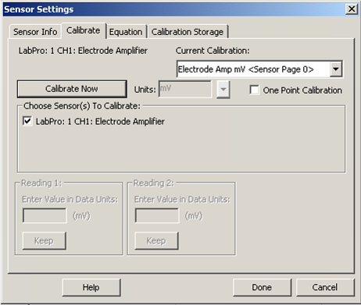
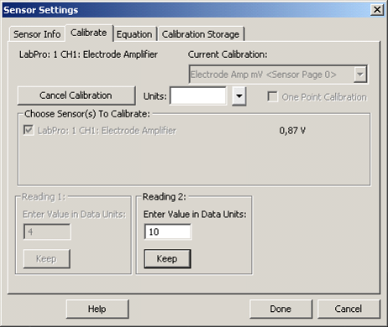
Der ændres til:

Afslut med Done.
Nu skulle man gerne få vist pH nederst til venstre i skærmbilledet.
I pH-kolonnen står der Signal. Dobbeltklik på dette. Under Column Defination rettes Name til pH, Short Name er også pH. Done.

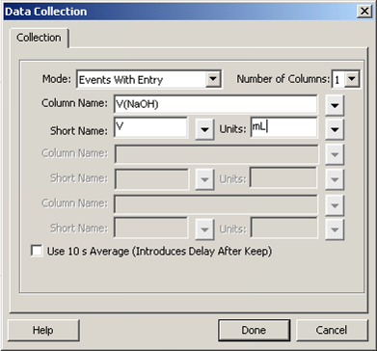
Titreringen:
Optagelsen af data skal indstilles inden man går i gang.
Klik på menuliniens ”ur” .
Under Data Collection indstilles Mode til Events With Entry. Column Name ændres til V(NaOH), Short Name til V og Units til mL.

Afslut med Done.

Fyld en burette op med 0,100 m NaOH.
Afpipettér med en finpipette 2,00 mL husholdningseddike, og overfør det til et 50 mL bægerglas. Tilsæt lidt demi. vand, og omrør moderat med magnetomrører.
Efter skylning med demi. vand sænkes pH-elektroden forsigtigt ned i syren. Pas på, magneten må ikke kunne ramme elektroden – tilsæt evt. lidt ekstra demi. vand.

Titreringen foregår på følgende måde:
Vælg . Første måling er med 0 mL titrator. Når visningen af pH-værdien er stabil, klikkes på .
En lille dialogboks dukker op:
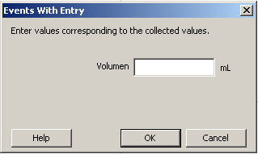

Volumen titrator indtastes, og der afsluttes med OK.
Tilsæt 1 mL ad gangen til at begynde med. Kunsten er at tilpasse tilsætningen af NaOH-opløsningen til pH-ændringen: Jo mere pH ændrer sig, jo mindre NaOH-opløsningen skal man tilsætte mellem de enkelte aflæsninger. Omkring ækvivalenspunktet kan en dråbe af gangen være passende.
Fortsæt på denne måde, indtil der er tilsat ca. 5 mL NaOH-opløsning efter ækvivalensvoluminet. Følg titreringen i grafvinduet. Det er praktisk at autoskalere vha. .
En måleserie afsluttes med Stop .
Gem data inden videre bearbejdning.

Databehandlingen i Logger Pro.
Ækvivalenspunktet kan findes vha. og/eller -knapperne. Når du har ramt plet, kopierer du grafen med aflæsningen (ctrl+c) – du må ikke røre musen, mens du gør dette!!!! Læg kopien over i et Worddokument.
Ækvivalenspunktet kan også findes med en graf over titreringskurvens differentialkvotient som funktion af V(NaOH):
Vælg Data og New Calculated Column…, og skriv f.eks. diff i Name og i Short Name.
Under Equation vælges først Functions og derpå Calculus. Vælg Derivative. Tryk derefter på Variables, vælg pH, sæt et komma efter ”pH” i Equation-linjen, tryk på Variables igen, vælg V(NaOH) og afslut med Done.
Så beregnes differentialkvotienten i en ny kolonne.
Denne kan du få vist som funktion af V(NaOH) ved at trykke på pH ved 2.-aksen med venstre museknap og vælge diff.
Brug .
Brug til at finde ækvivalenspunktet - når du har ramt, kopierer du grafen med aflæsningen – du må ikke røre musen, mens du gør dette!!!! Læg kopien inkl. aflæsningen over i et Worddokument.
Man kan evt. være pædagogisk og tegne ovennævnte 2 grafer i samme koordinatsystem.

Beregn indholdet af ethansyre i husholdningseddike (som stofmængdekoncentration samt som masse%). Husk at gøre rede for de benyttede forudsætninger inkl. reaktionsskema.

